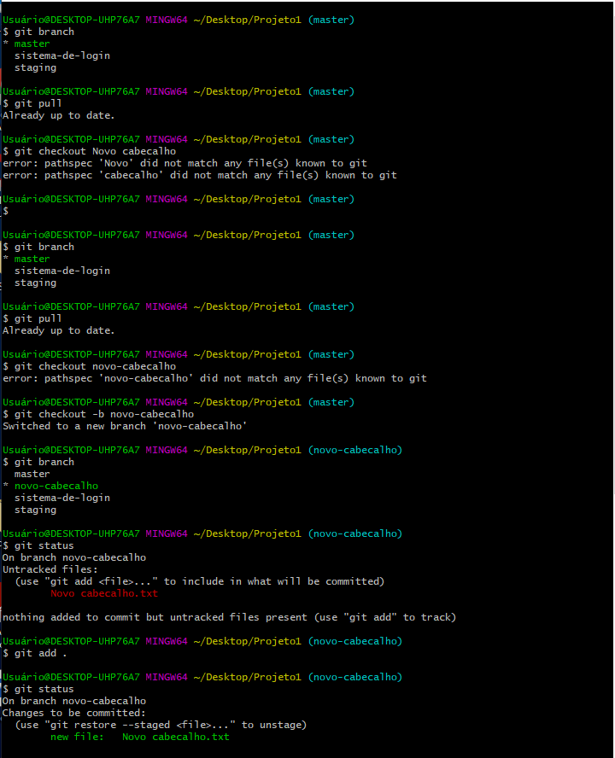
6º Adicionar as atualizações do branch novo projeto
7º Verificarse entrou a atualização do branch novo projeto
5º Verificar se teve atualização na branch novo projeto
4º Verificar se a branch novo projeto é a atual
3º Trocar o branch para o do novo projeto
2º Atualizar a ultima versão branch master
1º Verificar se esta no branch master
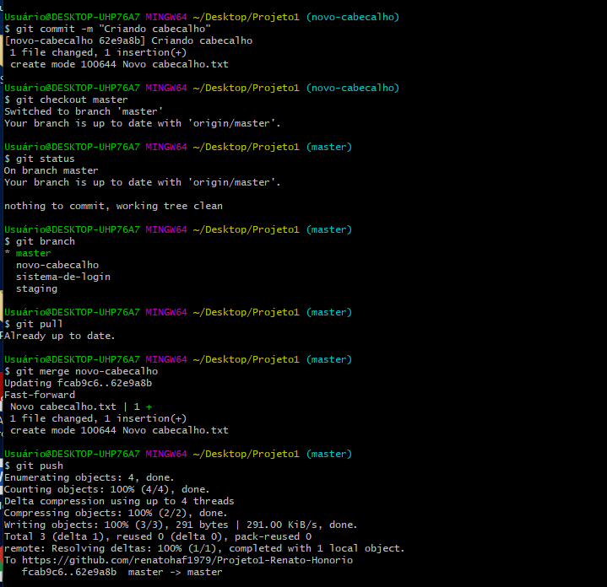
13º Subir para o github
12º Unir a branch novo projeto com a master
11º Atualizar a ultima versão da branch master
10º Verifique se a branch master é a atual agora
9º Alterne para a branch master
8º Preparar a atualização do branch novo projeto
